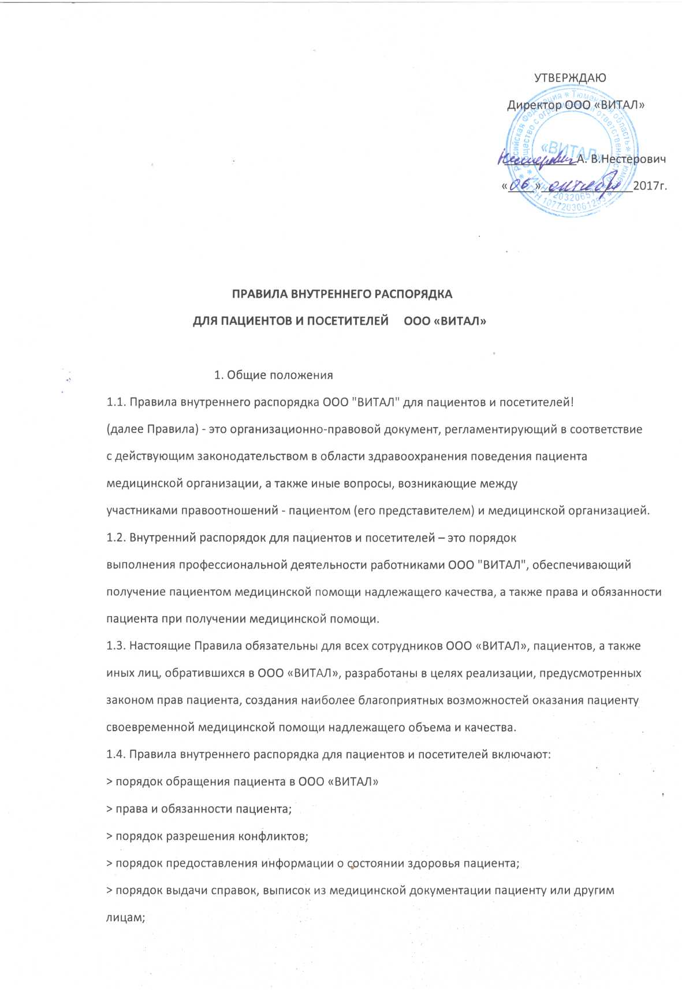

> график работы должностных лиц ООО « ВИТАЛ »;
> информацию о платных медицинских услугах;
1.5. Правила внутреннего распорядка для пациентов и посетителей размещаются на
информационном модуле в холле ООО «ВИТАЛ» в доступном месте. Правила внутреннего
распорядка также размещаются на официальном сайте ООО «ВИТАЛ».
1.6. Факт ознакомления с Правилами внутреннего распорядка подтверждается пациентом
(представителем пациента) путем проставления подписи в медицинской карте (амбулаторного,
стационарного больного), с получением краткой памятки в устной форме.
2. Порядок обращения пациентов в ООО «ВИТАЛ»
2.1. ООО «ВИТАЛ» является медицинской организацией, оказывающей амбулаторно­
поликлиническую медицинскую помощь согласно выданной лицензии.
2.2. Экстренная медицинская помощь оказывается пациентам при острых заболеваниях,
обострениях хронических заболеваний. При состояниях, требующих срочного медицинского
вмешательства (несчастный случай, травма, другие состояния и других состояниях и
заболеваниях, угрожающих жизни или здоровью гражданина)
пациенту необходимо обратиться в службу скорой медицинской помощи по телефону 03,112.
2.3. Для получения медицинской помощи пациент должен обратиться в регистратуру ООО
«ВИТАЛ» для получения талона на прием к врачу.
2.4. При записи на прием к врачу Пациент должен указать свою фамилию (имя. отчество),
телефон.
2.5. В указанное время пациенту необходимо явиться на прием для получения медицинской
услуги. В случае опоздания или неявки на заранее назначенный прием пациенту желательно
предупредить об этом регистратора удобным для него способом не менее чем за 12 часов.
2.6. В случае опоздания пациента на прием более чем на 15 минут, регистратор имеет праве
перенести время приема на ближайшую свободную дату, а освободившийся талон предложить
другому пациенту.
2.7 В случае непредвиденного отсутствия лечащего врача и других чрезвычайных обстоятельств
регистратор предупреждает об этом пациента при первой возможности по контактному телефон,
указанному пациентом при записи на плановый прием, а при явке пациента переносит время
приема на ближайшую свободную дату.
2.8. Пациенты, обратившиеся в регистратуру с целью планового обследования без
предварительной записи на прием, могут быть приняты в день обращения только при наличии у
врачей свободного времени в расписании. При отсутствии данного условия регистратор имеет
право назначить прием на другой день.
2.9. Для оформления необходимых медицинских документов на плановый прием пациент
является в регистратуру не менее чем 15 минут до назначенного времени.
2.10. При первичном обращении в регистратуру пациент обязан предоставить следующие
документы:
> документ, удостоверяющий личность (паспорт);
> СНИЛС;
> действующий страховой медицинский полис (при наличии);
г- в рамках оказание услуг за счет ДМС: страховой полис добровольного медицинского
страхования (ДМС); направление из страховой компании (при наличии).
2.6. В регистратуре при первичном обращении на пациента заводится медицинская карта
амбулаторного больного, в которую вносятся следующие сведения о пациенте: фамилия, имя,
отчество (полностью), пол, дата рождения (число, месяц, год), адрес по данным прописки
(регистрации) на основании документов, удостоверяющих личность (паспорт), серия и номер
паспорта, номер телефона, серия и номер страхового медицинского полиса и другие требуемые
сведения по утвержденной форме медицинской документации.
При оформлении медицинской карты пациент заполняет согласие на обработку персональных
данных, анкету о состоянии здоровья и паспортную часть в информированных согласиях на
медицинское вмешательство, оказании услуг на платной основе.
2.7. Медицинская карта пациента является собственностью ООО «ВИТАЛ» и хранится в
регистратуре.
2.8. Медицинская карта на руки пациенту не выдается, а переносится в кабинет администратором
или медицинской сестрой. Не разрешается самовольный вынос медицинской карты из ООО
«ВИТАЛ».
2.9. Пациент ожидает время приема в холле ООО «ВИТАЛ». В кабинет проходит только по
приглашению медицинской сестры.
2.10. При задержке планового приема врачом более 15 минут по объективным, не зависящим от
лечащего врача обстоятельствам, ожидающему пациенту предлагается перенести время приема
на другой день, лечение в назначенное время у другого свободного специалиста, либо лечение
в назначенный день с отсрочкой приема на время задержки у своего лечащего врача.
2.11. Пациент обязан сообщить лечащему врачу всю информацию, необходимую для постановки
диагноза, проведения диагностических и лечебных мероприятий; информирует о принимаемых
лекарственных средствах, перенесенных заболеваниях, известных ему аллергических реакций и
противопоказаний.
2.12. Пациентам, имеющим соматические заболевания (бронхиальная астма, гипертония,
сахарный диабет, и др.) необходимо иметь при себе медикаменты, рекомендованные
соответствующим лечащим врачом.
2.13. После разъяснения врача пациент подписывает информированное добровольное согласие
на медицинское вмешательство или отказ от медицинского вмешательства. Добровольное
информированное согласие на медицинское вмешательство является необходимым условием
для начала оказания медицинской помощи.
2.14. Пациент обязан ознакомится с рекомендованным планом лечения и при согласии с
ним добросовестно его соблюдать.
2.15. При изменении состояния здоровья в процессе диагностики и лечения пациент немедленно
информирует об этом лечащего врача.
2.16. Пациент не вправе вмешиваться в действия лечащего врача, осуществлять иные действия,
способствующие нарушению оказания медицинской помощи.
2.17. Нахождение сопровождающих лиц в кабинете врача запрещается. В случаях
несовершеннолетнего возраста или физической слабости (травмы / инвалидности и т.д.)
пациента, допускается нахождение сопровождающих лиц в кабинете врача только с разрешения
лечащего врача и при условии выполнения всех его указаний.
2.18. В случае необходимости пациент может быть направлен в другую медицинскую
организацию для проведения специальных исследований, процедур или операций. Например,
для консультации или госпитализации, либо к узким специалистам.
2.19. /-формацию о времени приема врачей всех специальностей, о порядке предварительной
записи -а прием к врачам, о времени и месте приема граждан руководителем ООО «ВИТАЛ» и
его заместителями, пациент может получить у администраторов в устной форме.
2 21 Лечащий врач может отказаться по согласованию с соответствующим должностным лицом
от наблюдения и лечения пациента, если это не угрожает жизни пациента и здоровью
окружающих.
3. Права и обязанности пациентов и посетителей:
3.1 Права и обязанности пациентов устанавливаются в соответствие с Федеральным Законом РФ
«Об основах охраны здоровья граждан в Российской Федерации"
3.2 При обращении за медицинской помощью и ее получении пациент имеет право на:
-уважительное и гуманное отношение со стороны медицинских работников и других лиц,
участвующих в оказании медицинской помощи;
- информацию о фамилии, имени, отчестве, должности и квалификации его лечащего врача
И других лиц. непосредственно участвующих в оказании ему медицинской помощи;
- выбор врача, с учетом его согласия;
- обследование, лечение и нахождение в ООО «ВИТАЛ» на условиях, соответствующих
санитарно-гигиеническим и противоэпидемическим требованиям;
-облегчение боли, связанной с заболеванием и (или) медицинским вмешательством,
доступными способами и средствами;
-добровольное информированное согласие пациента на медицинское вмешательство в
соответствии с законодательством;
- отказ от оказания (прекращение) медицинской помощи, за исключением случаев,
предусмотренных законодательными актами;
-обращение в установленном порядке с жалобой к должностным лицам ООО «ВИТАЛ», к
Руководителю, должностным лицам государственных органов или в суд;
-сохранение медицинскими работниками в тайне информации о факте его обращения за
медицинской помощью, состоянии здоровья, диагнозе и иных сведений, полученных при его
обследовании и лечении, за исключением случаев, предусмотренных законодательством;
- получение в доступной для него форме полной информации о состоянии своего здоровья,
применяемых методах диагностики и лечения, а также на выбор лиц, которым может быть
передана информация о состоянии его здоровья;
3.3. Пациент обязан:
> соблюдать режим работы ООО «ВИТАЛ»
> соблюдать правила внутреннего распорядка ООО «ВИТАЛ» для пациентов и
посетителей и правила поведения в общественных местах;
> соблюдать требования пожарной безопасности;
> соблюдать санитарно-противоэпидемиологический режим (перед входом в лечебные
кабинеты надевать бахилы, верхнюю одежду оставлять в гардеробе);
> выполнять предписания лечащего врача, сотрудничать с врачом на всех этапах оказания
медицинской помощи;
> уважительно относиться к медицинским работникам и другим лицам, участвующим в
оказании медицинской помощи;
> оформлять в установленном порядке свой отказ от получения информации против своей
воли о состоянии здоровья, о результатах обследования, наличии заболевания, его диагнозе и
прогнозе, в том числе, в случаях неблагоприятного прогноза развития заболевания, отказ от
медицинского вмешательства или его прекращение;
> представлять лицу, оказывающему медицинскую помощь, известную ему достоверную
информацию о состоянии своего здоровья, в том числе о противопоказаниях к применению
лекарственных средств, ранее перенесенных и наследственных заболеваниях:
> проявлять доброжелательное и вежливое отношение к другим пациентам, соблюдать
очередность, пропускать лиц, имеющих право на внеочередное обслуживание в соответствии с
законодательством РФ;
> бережно относиться к имуществу ООО «ВИТАЛ»;
> при обнаружении источников пожара, иных источников, угрожающих общественной
безопасности, пациент должен немедленно сообщить об этом дежурному персоналу.
> соблюдать правила запрета курения.
3.4. Пациентам и посетителям, в целях соблюдения общественного порядка з
предупреждения и пресечения террористической деятельности, иных правонарушений и
преступлений, соблюдения санитарно-эпидемиологического режима запрещается:
> проносить в помещения ООО «ВИТАЛ» огнестрельное, газовое и холодное оружие
ядовитые, радиоактивные, химические и взрывчатые вещества, спиртные напитки и иные
предметы и средства, наличие которых у посетителя либо их применение (использование может
представлять угрозу для безопасности окружающих;
> находиться в служебных помещениях медицинской организации без разрешения
администрации;
> употреблять пищу в коридорах, на лестничных маршах и других помещениях;
> курить на крыльце, лестничных площадках, в коридорах, кабинетах, холле и других
помещениях ООО «ВИТАЛ»;
> играть в азартные игры в помещениях и на территории ООО «ВИТАЛ»;
> громко разговаривать, в том числе по мобильному телефону, шуметь, хлопать дверями;
> оставлять малолетних детей без присмотра;
> выносить из помещений ООО «ВИТАЛ» документы, полученные для ознакомления;
> изымать какие-либо документы из медицинских карт, со стендов и из
информационных папок;
> размещать в помещениях и на территории ООО «ВИТАЛ» объявления без разрешения
администрации;
> производить фото- и видеосъемку без предварительного разрешения администрации;
> выполнять в помещениях ООО «ВИТАЛ» функции торговых агентов, представителей и
находиться в помещениях в иных коммерческих целях;
> находиться в режимных кабинетах ООО «ВИТАЛ» в верхней одежде и грязной обуви;
оставлять без присмотра личные вещи;
> пользоваться служебным телефоном ООО ВИТАЛ «»;
являться на прием к врачу в алкогольном, наркотическом и ином токсическом опьянении. В
случае выявления указанных лиц они удаляются из помещений ООО «ВИТАЛ» сотрудниками
охраны и / или правоохранительных органов;
> посещать ООО «ВИТАЛ» с домашними животными;
> производить подзарядку мобильных устройств от электрических сетей;
> выражаться нецензурной бранью, вести себя некорректно по отношению к посетителям и
сотрудникам ООО «ВИТАЛ», громко и вызывающе выражать явное недовольство услугами,
обслуживанием. Все претензии излагаются пациентами только в письменной форме;
> пользоваться в кабинете врача мобильными устройствами (телефоны, планшеты,
плееры). Рекомендуется отключить звук на мобильном устройстве;
> портить мебель и предметы интерьера.
4. Порядок разрешения конфликтов
между пациентом и ООО «ВИТАЛ»
4.1. Все возникающие споры между пациентом и медперсоналом рассматриваются
должностными лицами ООО «ВИТАЛ».
4.2. При личном обращении пациент обязан предъявить документ удостоверяющий личность
(паспорт). Содержание устного обращения заносится в журнал «Регистрации обращений
граждан».
4.3. При устном обращении, ответ на обращение с согласия заинтересованного лица может быть
дан в устной форме в ходе личного приема. В остальных случаях дается письменный ответ по
существу поставленных в обращении вопросов.
4.4. При неэффективности обращения (несвоевременности получения ответа, неудовлетворении
ответом и т.д.) пациент может обращаться непосредственно к директору ООО «ВИТАЛ»
согласно графику приема граждан или оставить свое обращение в письменном виде в приемной.
4.5. Гражданин в своем письменном обращении в обязательном порядке указывает свою
фамилию, имя, отчество (желательно полностью), почтовый адрес, по которому должен быть
направлен ответ, уведомление о переадресации обращения, излагает суть предложения,
заявления или жалобы, ставит личную подпись и дату. В случае необходимости в подтверждение
своих доводов гражданин прилагает к письменному обращению документы и материалы (либо их
копии).
4.6. Письменное обращение гражданина подлежит регистрации и рассмотрению в порядке,
установленном законом. Регистрация письменных обращений производится в приёмной
директора по адресу:625032,Тюменская область, г. Тюмень, ул. Губернская, д. 40, офис 1, каб. 3 Время приема: с 10.00 ч. до 17.00 ч., перерыв на обед с 13.00 до 14.00.4.7. Письменное обращение рассматривается в течение 30 дней со дня его регистрации в порядке установленном действующим законодательством.
4.8. К числу наиболее типичных конфликтных ситуаций в сфере медицинской помощи относятся:
- оказание пациенту медицинской помощи ненадлежащего качества (невыполнение,
несвоевременное. некачественное и необоснованное выполнение диагностических, лечебных,
профилактических и реабилитационных мероприятий);
- нарушения в работе учреждения здравоохранения, наносящие ущерб здоровью пациента
( внутрибольничное инфицирование, осложнения после медицинских манипуляций);
-нарушение норм медицинской этики и деонтологии со стороны медицинских работников в
отношении пациента, его родственников.
4.9 Ответ на письменное обращение, поступившее в адрес администрации, направляется по
лотовому адресу, указанному в обращении.
4 .10 В случае если в обращении содержатся вопросы, решение которых не входит в
компетенцию должностного лица, гражданину дается разъяснение, куда и в каком порядке ему
следует обратиться.
4.11 В спорных случаях пациент имеет право обращаться в контролирующий орган или суд в
порядке установленном законодательством Российской Федерации.
5. Порядок получения информации
о состоянии здоровья пациента
5.1. Информация о состоянии здоровья предоставляется пациенту в доступной,
соответствующей требованиям медицинской этики и деонтологии форме лечащим врачом, или
иными должностными лицами ООО «ВИТАЛ». Она должна содержать сведения о результатах
обследования, наличии заболевания, диагнозе и прогнозе, методах обследования и лечения,
связанном с ними риске, возможных вариантах медицинского вмешательства и их последствиях,
а также о результатах проведенного лечения и возможных осложнениях. Информация о
состоянии здоровья пациента сообщается членам его семьи, только с письменного разрешения
пациента.
5.2. В отношении лиц, признанных в установленном законом порядке недееспособными,
информация о состоянии здоровья пациента предоставляется их законному представителю, на
основании подтверждающих документов об установлении опеки.
5.3. В случае отказа пациента от получения информации о состоянии своего здоровья об этом
делается соответствующая запись в медицинской документации.
5.4. Информация, содержащаяся в медицинской документации, составляет врачебную тайну и
может предоставляться без согласия пациента только по основаниям, предусмотренным
законодательством РФ.
6. Порядок выдачи справок, выписок из медицинской документации пациенту или другим
лицам.
6.1. Порядок выдачи документов, а также выписок из медицинской документации
утверждается Министерством здравоохранения и социального развития Российской Федерации.
6.2. Пациент имеет право непосредственно знакомиться с медицинской документацией,
отражающей состояние его здоровья, и получать консультации по ней у других специалистов. По
требованию пациента ему предоставляются копии медицинских документов, отражающих
состояние его здоровья, если в них не затрагиваются интересы третьей стороны, по письменному
заявлению на имя главного врача.
6.3. В порядке, установленном законодательством Российской Федерации, застрахованным
пациентам на случай временной нетрудоспособности выдается листок нетрудоспособности.
Другим категориям граждан выдаются надлежаще оформленные справки установленной формы.
7. График работы ООО «ВИТАЛ» и его должностных лиц
7.1. График работы ООО «ВИТАЛ» и его должностных лиц определяется правилами
внутреннего трудового распорядка ООО «ВИТАЛ» с учетом ограничений, установленных
Трудовым кодексом Российской Федерации.
7.2. Режим работы ООО «ВИТАЛ» и его должностных лиц определяет время начала и
окончания рабочего дня (смены), а также рабочие и выходные дни. время обеденного и других
перерывов, последовательность чередования работы по сменам, а также рабочее время
должностных лиц.
7.4. Прием пациентов руководителем ООО «ВИТАЛ» или его заместителями осуществляется в
установленные часы приема. Информацию о часах приема можно узнать в регистратуре у
администраторов.
7.5. Режим работы организации утверждается директором ООО «ВИТАЛ».
8. Информация о перечне видов платных медицинских услуги порядке их оказания
8.1. ООО «ВИТАЛ» - коммерческая организация, не участвующая в осуществлении Программы государственных гарантий оказания гражданам Российской Федерации бесплатной
медицинской помощи.
8.2. Все медицинские услуги в ООО «ВИТАЛ» предоставляются платно, согласно
утвержденному прейскуранту.
8.3. Пациенты, пользующиеся платными услугами, вправе требовать предоставления услуг
надлежащего качества, сведений о наличии лицензии и сертификатов специалистов
оказывающих платные услуги.
8.4. Платные услуги предоставляются только при согласии пациента, который должен быть
уведомлен об этом предварительно.
8.5. Платные услуги оказываются пациентам на основании заключенных договоров на оказание
платных медицинских услуг, а также прейскуранта цен на медицинские услуги, утверждаемого
приказом директора ООО «ВИТАЛ».
8.6. Расчеты с пациентами за оказание платных медицинских услуг осуществляется с
применением контрольно-кассовых аппаратов с выдачей кассового чека пациенту.
8.7. Оплата любых услуг без использования контрольно-кассового аппарата в ООО
«ВИТАЛ» категорически запрещена!
8.8. Информация о платных медицинских услугах, оказываемых населению, а также порядок и
условия их предоставления населению размещаются на информационных стендах.
8.9. Отношения между ООО «ВИТАЛ» и пациентом (законным представителем / заказчиком) в
части, не регулируемой настоящими Правилами, регламентировано действующим
законодательством РФ.
Пациенты и посетители, нарушившие данные правила внутреннего распорядка несут
ответственность в соответствии с законодательством Российской Федерации.

